

https://ojs.ukipaulus.ac.id/index.php/psnp
Seminar Nasional
Humanesia Pascasarjana
(Humaniora, Ekonomi, Bisnis, Manajemen, Hukum dan Sosiologi)
Universitas Kristen Indonesia Paulus
Makassar, Indonesia

ANALISIS GAP KUALITAS PELAYANAN KANTOR PERTANAHAN KABUPATEN SIDENRENG RAPPANG DALAM PERSPEKTIF GOOD GOVERNANCE

Juniandri Masri, Prof. Dr. H. Baharuddin, M.Si, Prof. Dr. Ir. Yoel Pasae, S.T., M.T
¹Program Studi Magister Manajemen, Program Pascasarjana, Universitas Kristen Indonesia Paulus, Makassar, Indonesia
^{2,3} Program Studi Magister Manajemen, Program Pascasarjana, Universitas Kristen Indonesia Paulus, Makassar, Indonesia
juniandrimasri16@gmail.com

Keyword:  Service Quality, SERVQUAL, gap analysis, Importance Performance Analysis, Good Governance, land services.  Kata Kunci:  Kualitas Pelayanan, SERVQUAL, Importance Performance Analysis (IPA), Good Governance, Pelayanan Pertanahan. | Abstract: Land service quality is one of the important indicators in realizing effective, accountable, and citizen-oriented public services. This study aims to analyze the quality of land services at the Land Office of Sidenreng Rappang Regency based on public perceptions, identify the gap between service expectations and actual performance, determine service improvement priorities using the Importance Performance Analysis (IPA) method, and evaluate service quality from the perspective of Good Governance.  This study employed a descriptive quantitative approach using a survey method. Data were collected through questionnaires distributed to 100 respondents who had utilized land services. Data analysis was conducted using the SERVQUAL method to measure the gap between expectations and perceived performance, and the IPA method to identify service attributes that require priority improvements based on their level of importance and performance.  The results indicate that all dimensions of service quality have negative gap values, suggesting that the services received by the public have not fully met their expectations. The largest gap was found in the Reliability dimension (-0.70), followed by Responsiveness (-0.63), Assurance (-0.58), Tangibles (-0.51), and Empathy (-0.41). The IPA analysis revealed that Reliability, Responsiveness, and Assurance were positioned in Quadrant I (main priority), while Tangibles and Empathy were located in Quadrant IV. These findings indicate that reliability, responsiveness, and assurance should become the primary focus for improving land service quality.  From the Good Governance perspective, improving service quality requires strengthening the principles of transparency, accountability, responsiveness, effectiveness, and efficiency. Therefore, it can be concluded that the quality of land services at the Land Office of Sidenreng Rappang Regency still needs improvement through the enhancement of priority service attributes and the reinforcement of Good Governance principles in order to increase public satisfaction and trust.  Abstrak: Kualitas pelayanan pertanahan merupakan salah satu indikator penting dalam mewujudkan pelayanan publik yang efektif, akuntabel, dan berorientasi pada kepuasan masyarakat. Penelitian ini bertujuan untuk menganalisis kualitas pelayanan pertanahan pada Kantor Pertanahan Kabupaten Sidenreng Rappang berdasarkan persepsi masyarakat, mengidentifikasi kesenjangan (gap) antara harapan dan realisasi pelayanan, menentukan prioritas perbaikan pelayanan menggunakan metode Importance Performance Analysis (IPA), serta mengevaluasi kualitas pelayanan dalam perspektif Good Governance.  Penelitian ini menggunakan pendekatan kuantitatif deskriptif dengan metode survei. Data dikumpulkan melalui penyebaran kuesioner kepada 100 responden pengguna layanan pertanahan. Analisis data dilakukan menggunakan metode SERVQUAL untuk mengukur kesenjangan antara harapan dan realisasi pelayanan, serta metode IPA untuk menentukan prioritas perbaikan pelayanan berdasarkan tingkat kepentingan dan tingkat kinerja yang dirasakan masyarakat.  Hasil penelitian menunjukkan bahwa seluruh dimensi kualitas pelayanan masih memiliki nilai gap negatif, yang berarti kualitas pelayanan yang diterima masyarakat belum sepenuhnya memenuhi harapan. Dimensi Reliability memiliki gap terbesar sebesar -0,70, diikuti Responsiveness sebesar -0,63, Assurance sebesar -0,58, Tangibles sebesar -0,51, dan Empathy sebesar -0,41. Hasil analisis IPA menunjukkan bahwa dimensi Reliability, Responsiveness, dan Assurance berada pada Kuadran I (prioritas utama), sedangkan dimensi Tangibles dan Empathy berada pada Kuadran IV. Temuan ini menunjukkan bahwa aspek keandalan, daya tanggap, dan jaminan pelayanan perlu menjadi fokus utama dalam upaya peningkatan kualitas pelayanan pertanahan.  Berdasarkan perspektif Good Governance, peningkatan kualitas pelayanan perlu dilakukan melalui penguatan prinsip transparansi, akuntabilitas, responsivitas, efektivitas, dan efisiensi. Dengan demikian, dapat disimpulkan bahwa kualitas pelayanan pertanahan pada Kantor Pertanahan Kabupaten Sidenreng Rappang masih perlu ditingkatkan melalui perbaikan pada atribut pelayanan yang menjadi prioritas utama serta penguatan penerapan prinsip-prinsip Good Governance guna meningkatkan kepuasan dan kepercayaan masyarakat.
Informasi Artikel: Diterima: xx-xx-xxxx, Disetujui: xx-xx-xxxx, Dipublikasikan: xx-xx-xxxx

PENDAHULUAN
Pelayanan publik merupakan salah satu instrumen utama dalam mewujudkan pemerintahan yang efektif, efisien, responsif, dan berorientasi pada kepentingan masyarakat. Dalam pelayanan pertanahan, kualitas pelayanan memiliki posisi strategis karena berkaitan dengan kepastian hukum, administrasi pertanahan, serta kepentingan sosial dan ekonomi masyarakat. Kantor Pertanahan sebagai penyelenggara pelayanan dituntut memberikan layanan yang cepat, tepat, transparan, akuntabel, dan mudah diakses.
Harapan masyarakat terhadap pelayanan pertanahan semakin tinggi, terutama terhadap ketepatan waktu penyelesaian, kejelasan prosedur, kepastian biaya, kemudahan memperoleh informasi, dan respons petugas terhadap pertanyaan maupun keluhan. Berdasarkan hasil penelitian, masih terdapat kesenjangan antara harapan masyarakat dan realisasi pelayanan. Kondisi tersebut menunjukkan bahwa peningkatan kualitas pelayanan tidak cukup hanya berorientasi pada penyelesaian administrasi, tetapi juga perlu memperhatikan pengalaman masyarakat selama proses pelayanan.
Konsep kualitas pelayanan SERVQUAL memandang kualitas layanan melalui perbandingan antara harapan dan persepsi atau realisasi pelayanan. Lima dimensi yang digunakan meliputi Tangibles, Reliability, Responsiveness, Assurance, dan Empathy (Parasuraman et al., 1988). Sementara itu, Importance Performance Analysis (IPA) dapat digunakan untuk menentukan atribut yang harus diprioritaskan berdasarkan tingkat kepentingan dan kinerja (Martilla & James, 1977).
Dalam perspektif Good Governance, kualitas pelayanan berkaitan dengan penerapan prinsip transparansi, akuntabilitas, responsivitas, efektivitas, efisiensi, partisipasi, dan kepastian hukum. Oleh karena itu, analisis kualitas pelayanan perlu diarahkan bukan hanya untuk mengetahui besar kecilnya gap, tetapi juga untuk menentukan area prioritas perbaikan yang dapat memperkuat tata kelola pelayanan publik.
Research gap penelitian ini terletak pada perlunya integrasi pengukuran SERVQUAL, pemetaan prioritas melalui IPA, dan interpretasi hasil dalam perspektif Good Governance pada konteks pelayanan pertanahan di Kabupaten Sidenreng Rappang. Pendekatan tersebut memberikan kontribusi praktis karena hasil pengukuran dapat diterjemahkan menjadi prioritas perbaikan pelayanan yang lebih terarah.
Penelitian ini bertujuan untuk menganalisis kualitas pelayanan berdasarkan lima dimensi SERVQUAL, mengidentifikasi gap antara harapan dan realisasi pelayanan, menentukan prioritas perbaikan menggunakan IPA, dan menganalisis implikasinya terhadap penerapan Good Governance. Secara praktis, hasil penelitian diharapkan menjadi bahan evaluasi bagi Kantor Pertanahan Kabupaten Sidenreng Rappang dalam meningkatkan kualitas pelayanan dan kepuasan masyarakat.

METODOLOGI PENELITIAN

2.1 Desain Penelitian
Penelitian ini menggunakan pendekatan kuantitatif dengan desain deskriptif. Pendekatan kuantitatif dipilih karena penelitian bertujuan mengukur secara objektif kesenjangan antara harapan dan realisasi kualitas pelayanan masyarakat pada Kantor Pertanahan Kabupaten Sidenreng Rappang berdasarkan data numerik yang diperoleh melalui kuesioner. Pendekatan deskriptif digunakan untuk menggambarkan kondisi kualitas pelayanan berdasarkan persepsi masyarakat sebagai pengguna layanan.
Pemilihan pendekatan kuantitatif deskriptif sesuai dengan tujuan penelitian, yaitu menganalisis kualitas pelayanan berdasarkan lima dimensi SERVQUAL, mengukur kesenjangan (gap) antara harapan dan realisasi pelayanan, serta menentukan atribut pelayanan yang menjadi prioritas perbaikan menggunakan Importance Performance Analysis (IPA). Hasil pengukuran tersebut selanjutnya dianalisis dalam perspektif Good Governance untuk memperoleh gambaran mengenai aspek tata kelola pelayanan yang perlu diperkuat.

2.2 Populasi dan Sampel
Penelitian dilaksanakan di Kantor Pertanahan Kabupaten Sidenreng Rappang, pada bulan April - bulan Mei 2026. Populasi penelitian adalah masyarakat pengguna layanan Kantor Pertanahan Kabupaten Sidenreng Rappang dengan rata-rata 1.000 pemohon dalam tiga bulan. Sampel ditentukan menggunakan purposive sampling dan rumus Slovin dengan tingkat kesalahan 10%, sehingga diperoleh 91 responden yang kemudian dibulatkan menjadi 100 responden.

2.3 Teknik Pengumpulan Data
Data dikumpulkan melalui kuesioner kepada 100 responden pengguna layanan pertanahan. Instrumen menggunakan skala Likert 1–5 dan disusun berdasarkan lima dimensi SERVQUAL untuk mengukur harapan dan realisasi pelayanan. Instrumen penelitian berupa kuesioner dengan skala Likert 1–5 yang disusun berdasarkan lima dimensi SERVQUAL. Sumber data terdiri atas data primer dari 100 responden pengguna layanan pertanahan dan data sekunder dari dokumen serta literatur yang relevan.

2.4 Teknik Analisis Data
Analisis data dilakukan dengan menggunakan dua metode utama, yaitu SERVQUAL dan Importance Performance Analysis (IPA).
Analisis SERVQUAL digunakan untuk mengukur kesenjangan antara harapan masyarakat dan realisasi pelayanan. Nilai gap dihitung dengan rumus:
Gap = Persepsi/Realiasi − Harapan
Nilai gap negatif menunjukkan bahwa realisasi pelayanan belum memenuhi harapan masyarakat, nilai gap nol menunjukkan kesesuaian antara realisasi dan harapan, sedangkan nilai gap positif menunjukkan bahwa realisasi pelayanan telah melebihi harapan.
Selanjutnya, metode IPA digunakan untuk menentukan prioritas perbaikan pelayanan dengan membandingkan tingkat kepentingan dan tingkat kinerja setiap atribut pelayanan. Hasil analisis IPA dipetakan ke dalam empat kuadran, yaitu Kuadran I (Prioritas Utama), Kuadran II (Pertahankan Prestasi), Kuadran III (Prioritas Rendah), dan Kuadran IV (Berlebihan).
Hasil analisis SERVQUAL dan IPA kemudian diinterpretasikan dalam perspektif Good Governance, khususnya prinsip transparansi, akuntabilitas, responsivitas, efektivitas, dan efisiensi. Analisis ini digunakan untuk merumuskan arah perbaikan kualitas pelayanan pertanahan yang berorientasi pada kebutuhan masyarakat.

HASIL DAN PEMBAHASAN
Penelitian ini melibatkan 100 responden pengguna layanan Kantor Pertanahan Kabupaten Sidenreng Rappang. Hasil analisis SERVQUAL menunjukkan adanya kesenjangan antara harapan dan realisasi kualitas pelayanan pada seluruh dimensi. Selanjutnya, analisis Importance Performance Analysis (IPA) digunakan untuk mengidentifikasi aspek pelayanan yang menjadi prioritas perbaikan. Hasil tersebut kemudian dibahas dalam perspektif Good Governance.

3.1 Karakteristik Responden
Penelitian ini melibatkan 100 responden pengguna layanan Kantor Pertanahan Kabupaten Sidenreng Rappang. Karakteristik responden meliputi jenis kelamin, usia, pendidikan, dan pekerjaan. Responden didominasi oleh laki-laki, kelompok usia 31–40 tahun, serta memiliki latar belakang pendidikan SMA hingga Sarjana. Berdasarkan pekerjaan, responden paling banyak berasal dari kelompok wiraswasta dan pegawai swasta.
Tabel. Respondent Demographic Characteristics (N = 100)
Karakteristik Demografis | Kategori | Frekuensi (n) | Persentase (%)
Jenis Kelamin | Laki-laki | 58 | 58,0
 | Perempuan | 42 | 42,0
Usia | 20–30 tahun | 22 | 22,0
 | 31–40 tahun | 35 | 35,0
 | 41–50 tahun | 28 | 28,0
 | >50 tahun | 15 | 15,0
Pendidikan | SMA/Sederajat | 40 | 40,0
 | Diploma | 20 | 20,0
 | Sarjana (S1) | 30 | 30,0
 | Pascasarjana | 10 | 10,0
Pekerjaan | Pegawai Negeri Sipil | 20 | 20,0
 | Pegawai Swasta | 25 | 25,0
 | Wiraswasta | 30 | 30,0
 | Petani | 15 | 15,0
 | Lainnya | 10 | 10,0
Total |  | 100 | 100,0
Sumber: Data primer diolah (2026)

3.2 Hasil Statistik dan Gambar
Hasil analisis kualitas pelayanan berdasarkan lima dimensi SERVQUAL disajikan dalam bentuk tabel dan gambar untuk memperlihatkan perbedaan antara harapan dan realisasi pelayanan. Selanjutnya, hasil Importance Performance Analysis (IPA) disajikan melalui diagram kartesius untuk menunjukkan posisi dan prioritas masing-masing atribut pelayanan.
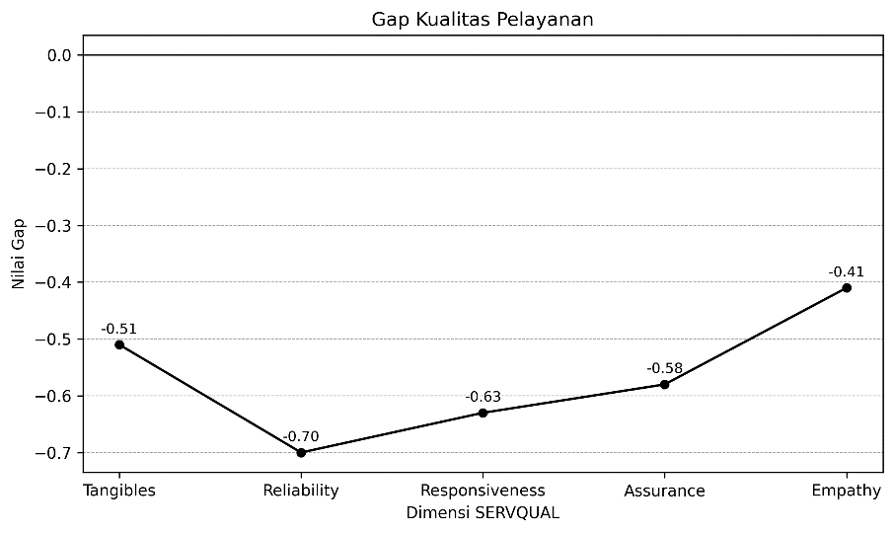
Gambar 1. Gap Kualitas Pelayanan Berdasarkan Dimensi SERVQUAL
Sumber: Data primer diolah (2026)

Berdasarkan Gambar 1, seluruh dimensi SERVQUAL menunjukkan nilai gap negatif, yang berarti realisasi pelayanan belum sepenuhnya memenuhi harapan masyarakat. Gap terbesar terdapat pada dimensi Reliability (-0,70), diikuti Responsiveness (-0,63), Assurance (-0,58), Tangibles (-0,51), dan Empathy (-0,41). Kondisi tersebut menunjukkan bahwa aspek keandalan pelayanan, khususnya ketepatan dan konsistensi dalam memberikan pelayanan, menjadi aspek yang paling perlu ditingkatkan.
Temuan ini menunjukkan bahwa masyarakat masih mengharapkan pelayanan yang lebih tepat waktu, responsif, dan memberikan kepastian dalam proses pelayanan pertanahan. Oleh karena itu, perbaikan perlu diprioritaskan pada aspek yang memiliki kesenjangan terbesar agar kualitas pelayanan semakin sesuai dengan harapan masyarakat.

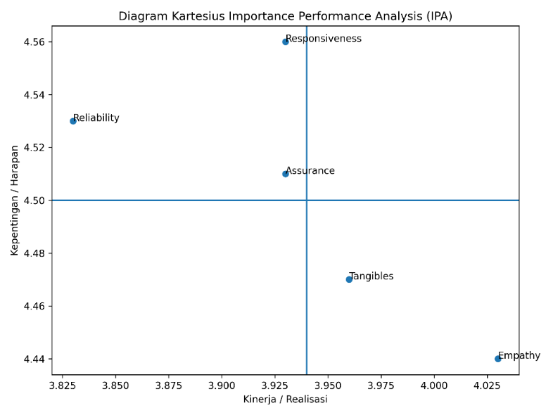
Gambar 2. Diagram Kartesius Importance Performance Analysis (IPA)
Sumber: Data primer diolah (2026)

Berdasarkan Gambar 2, hasil analisis IPA menunjukkan bahwa Reliability, Responsiveness, dan Assurance merupakan dimensi yang menjadi prioritas utama perbaikan (Kuadran I) karena memiliki tingkat kepentingan yang tinggi, tetapi kinerjanya masih perlu ditingkatkan. Sementara itu, Tangibles dan Empathy berada pada Kuadran IV, yang menunjukkan bahwa kinerja pada kedua dimensi tersebut relatif baik dibandingkan tingkat kepentingannya.
Temuan ini memperlihatkan bahwa perbaikan pelayanan perlu difokuskan pada keandalan, daya tanggap, dan jaminan pelayanan, terutama dalam memastikan ketepatan waktu, kecepatan pelayanan, kejelasan prosedur, serta kepastian biaya dan waktu penyelesaian layanan. Dengan demikian, hasil IPA memperkuat hasil SERVQUAL bahwa dimensi dengan kesenjangan pelayanan yang lebih besar perlu memperoleh perhatian utama dalam peningkatan kualitas pelayanan.

3.3 Pembahasan
Hasil penelitian menunjukkan bahwa seluruh dimensi SERVQUAL memiliki gap negatif, yang berarti kualitas pelayanan yang dirasakan masyarakat masih berada di bawah harapan. Gap terbesar terdapat pada Reliability (-0,70), sehingga aspek keandalan menjadi perhatian utama dalam peningkatan kualitas pelayanan.
Dimensi Responsiveness (-0,63) dan Assurance (-0,58) juga menunjukkan kesenjangan yang cukup besar. Kondisi ini mengindikasikan perlunya peningkatan kecepatan pelayanan, kepastian proses, serta kemampuan petugas dalam memberikan pelayanan yang meyakinkan dan profesional. Sementara itu, Tangibles (-0,51) dan Empathy (-0,41) memiliki gap lebih kecil, meskipun tetap menunjukkan adanya ruang untuk perbaikan.
Hasil IPA menempatkan Reliability, Responsiveness, dan Assurance pada Kuadran I, sehingga ketiganya menjadi prioritas utama perbaikan. Temuan ini memperkuat hasil SERVQUAL bahwa aspek proses pelayanan lebih membutuhkan perhatian dibandingkan aspek fisik dan empati.
Temuan tersebut mendukung H1, yaitu terdapat kesenjangan antara harapan dan realisasi kualitas pelayanan, serta H2, yaitu terdapat atribut pelayanan yang menjadi prioritas perbaikan berdasarkan IPA. Dalam perspektif Good Governance, kondisi ini menegaskan pentingnya penguatan transparansi, akuntabilitas, responsivitas, efektivitas, dan efisiensi pelayanan.
Implikasi praktis penelitian adalah perlunya percepatan proses pelayanan, peningkatan kompetensi petugas, kejelasan informasi prosedur dan biaya, penguatan mekanisme pengaduan, serta pengembangan layanan berbasis digital. Upaya tersebut diharapkan dapat memperkecil kesenjangan pelayanan sekaligus meningkatkan kepuasan dan kepercayaan masyarakat.

KESIMPULAN
Penelitian menunjukkan bahwa kualitas pelayanan pada Kantor Pertanahan Kabupaten Sidenreng Rappang belum sepenuhnya memenuhi harapan masyarakat. Seluruh dimensi SERVQUAL menunjukkan kesenjangan negatif, dengan Reliability sebagai dimensi yang memiliki kesenjangan terbesar. Analisis IPA menunjukkan bahwa Reliability, Responsiveness, dan Assurance menjadi prioritas utama perbaikan. Dengan demikian, H1 dan H2 didukung, karena terdapat kesenjangan antara harapan dan realisasi pelayanan serta atribut pelayanan yang perlu diprioritaskan untuk diperbaiki.
Perbaikan pelayanan disarankan melalui peningkatan ketepatan dan kecepatan proses, kejelasan informasi mengenai prosedur, biaya dan waktu penyelesaian, peningkatan kompetensi petugas, serta penguatan mekanisme pengaduan dan layanan digital. Upaya tersebut diarahkan untuk memperkuat prinsip Good Governance, khususnya transparansi, akuntabilitas, responsivitas, efektivitas, dan efisiensi. Penelitian selanjutnya dapat memperluas objek dan variabel penelitian atau menggunakan pendekatan yang berbeda untuk memperkaya kajian kualitas pelayanan pertanahan.
Ucapan Terima Kasih
Penulis menyampaikan terima kasih kepada Kantor Pertanahan Kabupaten Sidenreng Rappang atas dukungan dan kesempatan yang diberikan selama pelaksanaan penelitian, serta kepada seluruh responden yang telah berpartisipasi dalam pengumpulan data. Penulis juga mengucapkan terima kasih kepada pihak-pihak yang telah memberikan dukungan dalam penyelesaian penelitian ini.
Referensi
Cornelis, D., & Kusnadi, I. H. (2022). Kualitas pelayanan pendaftaran tanah sistematis lengkap (PTSL) di Kantor Badan Pertanahan Nasional Kabupaten Subang. The World of Public Administration Journal, 4(1).
Faristurahman, I. D. (2021). Kualitas pelayanan PTSL pada Kantor Badan Pertanahan Nasional Kabupaten Magelang. Jurnal Manajemen & Bisnis Jayakarta, 2(2), 135–140. https://doi.org/10.53825/jmbjayakarta.v2i2.63
Lionandiva, G., & Triandi, T. (2022). Penerapan prinsip-prinsip good governance dalam meningkatkan kualitas pelayanan publik pada Kantor Badan Pendapatan Daerah Kota Bogor. Jurnal Ilmiah Akuntansi Kesatuan, 10(3), 607–616. https://doi.org/10.37641/jiakes.v10i3.1604
Martilla, J. A., & James, J. C. (1977). Importance-performance analysis. Journal of Marketing, 41(1), 77–79.
Mukmin, M., Utha, A., & Gunawan, G. (2022). Inovasi pelayanan publik pada Kantor Pertanahan Kabupaten Kolaka. Publica: Jurnal Administrasi Pembangunan dan Kebijakan Publik, 13(1), 82–89.
Parasuraman, A., Zeithaml, V. A., & Berry, L. L. (1985). A conceptual model of service quality and its implications for future research. Journal of Marketing, 49(4), 41–50.
Parasuraman, A., Zeithaml, V. A., & Berry, L. L. (1988). SERVQUAL: A multiple-item scale for measuring consumer perceptions of service quality. Journal of Retailing, 64(1), 12–40.
Pelleng, C. N., Rumagit, G. A. J., & Katiandagho, T. M. (2021). Persepsi masyarakat terhadap pelayanan pendaftaran tanah secara sporadik di Kantor Pertanahan Kabupaten Minahasa Utara. Journal of Agribusiness and Rural Development, 3(3), 180–192. https://doi.org/10.35791/agrirud.v3i2.35270
Priatna, A. (2022). Kualitas pelayanan pendaftaran tanah untuk pertama kali secara sporadik di Kantor Pertanahan Kabupaten Bandung. Transparansi: Jurnal Ilmiah Ilmu Administrasi, 17(1). https://doi.org/10.56244/trn.v17i1.623
Rahayu, I. S., Lukman, & Ramlan, P. (2023). Tingkat kepuasan masyarakat terhadap kualitas pelayanan dalam penerbitan sertipikat tanah di Kantor Badan Pertanahan Nasional Kabupaten Sidenreng Rappang. JIA: Jurnal Ilmiah Administrasi, 11(3), 91–97. https://doi.org/10.55678/jia.v11i3.1067
Rahman, D., Riduan Syafari, M., & Arbain, T. (2022). Kualitas pelayanan program Pendaftaran Tanah Sistematis Lengkap di wilayah Kantor Pertanahan Kabupaten Tabalong. PubBis: Jurnal Pemikiran dan Penelitian Administrasi Publik dan Administrasi Bisnis, 6(1), 26–38. https://doi.org/10.35722/pubbis.v6i1.568
Sapioper, H. C. M., Flassy, M., & Ilham, I. (2021). Kualitas pelayanan sertifikat tanah hak milik di Kantor Pertanahan Kabupaten Jayapura. Jurnal Borneo Administrator, 17(1), 89–110. https://doi.org/10.24258/jba.v17i1.769
Sinambela, L. P. (2019). Reformasi pelayanan publik: Teori, kebijakan, dan implementasi. Bumi Aksara.
Sugiyardi, A. (2019). Urgensi penerapan good governance dalam mewujudkan kualitas pelayanan publik yang baik: Studi di Dinas Kependudukan dan Pencatatan Sipil Kabupaten Pamekasan. Public Corner, 14(2). https://doi.org/10.24929/fisip.v14i2.2171
Tamaela, E. Y., Pattiasina, V., Dasinapa, K., Marani, Y., & Duri, J. A. (2020). Good governance dalam perspektif pelayanan publik. Jurnal Administrasi Publik.
Tjiptono, F. (2019). Pemasaran jasa: Prinsip, penerapan, dan penelitian. Andi.
Wijanarko, E., Wibawa, S., & Suharto, D. G. (2024). Kualitas pelayanan publik pascareformasi birokrasi di Kantor Pertanahan Kabupaten Pacitan. Jurnal Ilmu Hukum, Humaniora dan Politik, 5(2), 935–944. https://doi.org/10.38035/jihhp.v5i2.3288

